「鏡」「力」就好
一、旨趣：
利用生活中常見得物品設計科學活動，將「壓力」、「表面張力」及「光反射」等日常有趣的科學現象呈現出來，讓參與的同學了解生活中「力與光學」的常用之處。
二、實驗器材：
＜活動一＞噴水寶特瓶
寶特瓶、玻璃管、吸管、橡皮塞、水
＜活動二＞海『頂』撈針
塑膠杯子數個(如杯水的杯子)、水、迴紋針數個。
＜活動三＞「洞」中求「鏡」
鏡子一面、紙箱一個、白紙若干張、圖卡數張、色筆數枝、鏡子一面
三、活動過程：
＜活動一＞噴水寶特瓶
(一)在寶特瓶中裝滿1/3的水
(二)將吸管塞入玻璃管與橡皮塞，再將橡皮塞塞入寶特瓶中，確認瓶內為密閉狀態
(三)用力朝吸管吹氣後，嘴巴離開吸管，水就會自己噴上來
＜活動二＞海『頂』撈針
(一)將塑膠杯子裝八分滿的水。
(二)將迴紋針輕輕的、水平的放在水面上。
(三)若能放上三個迴紋針而不落入水中就算過關。
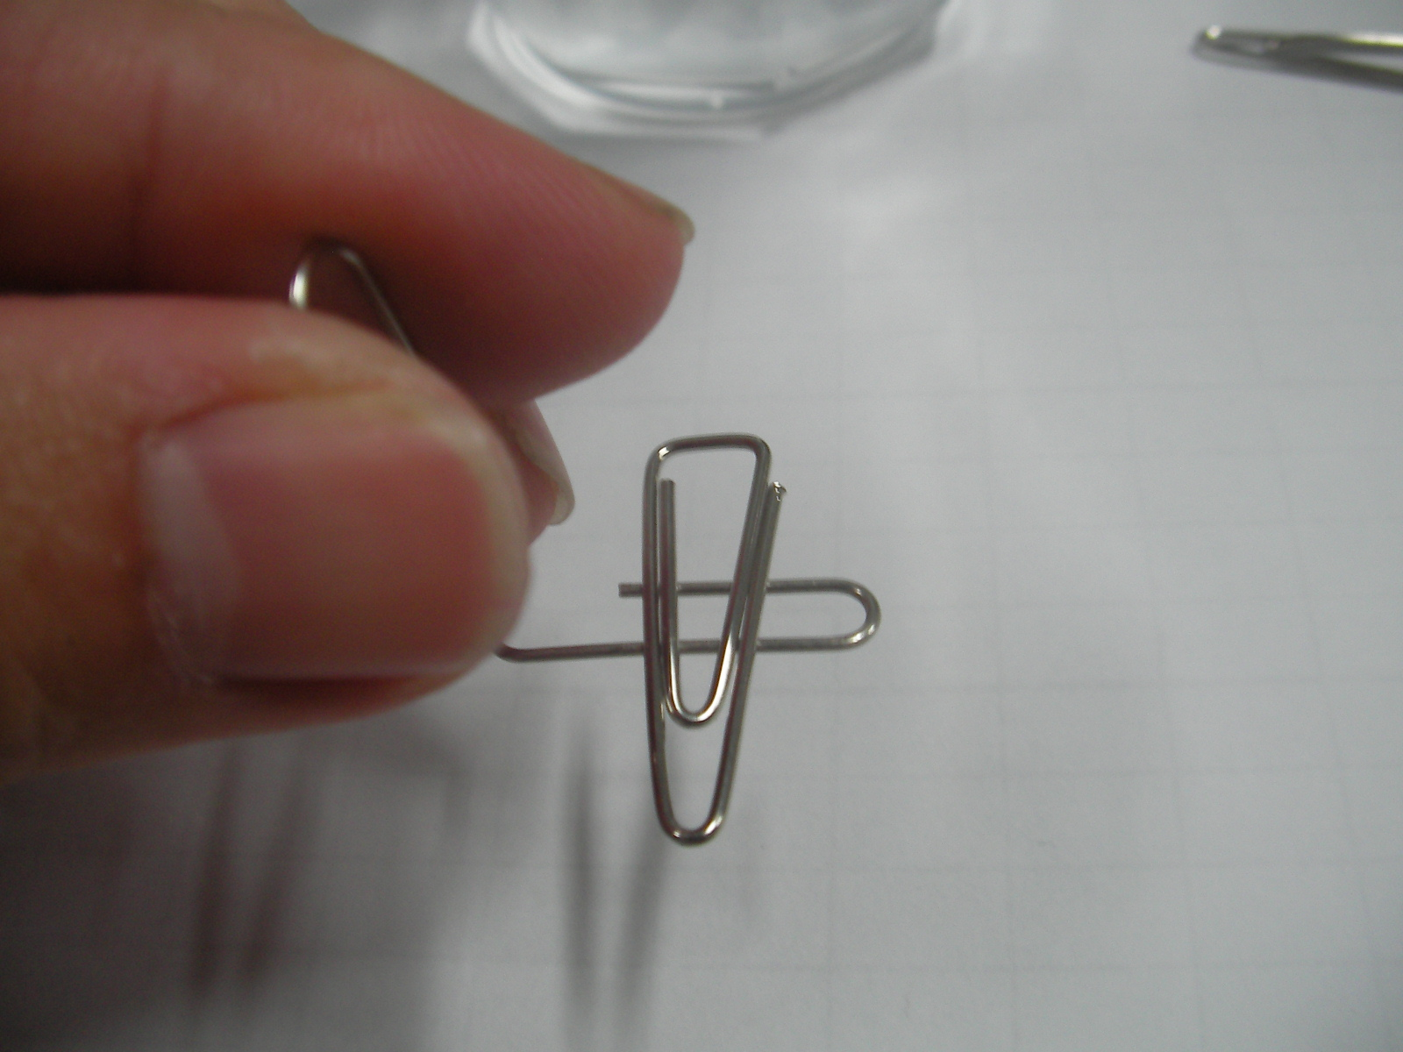
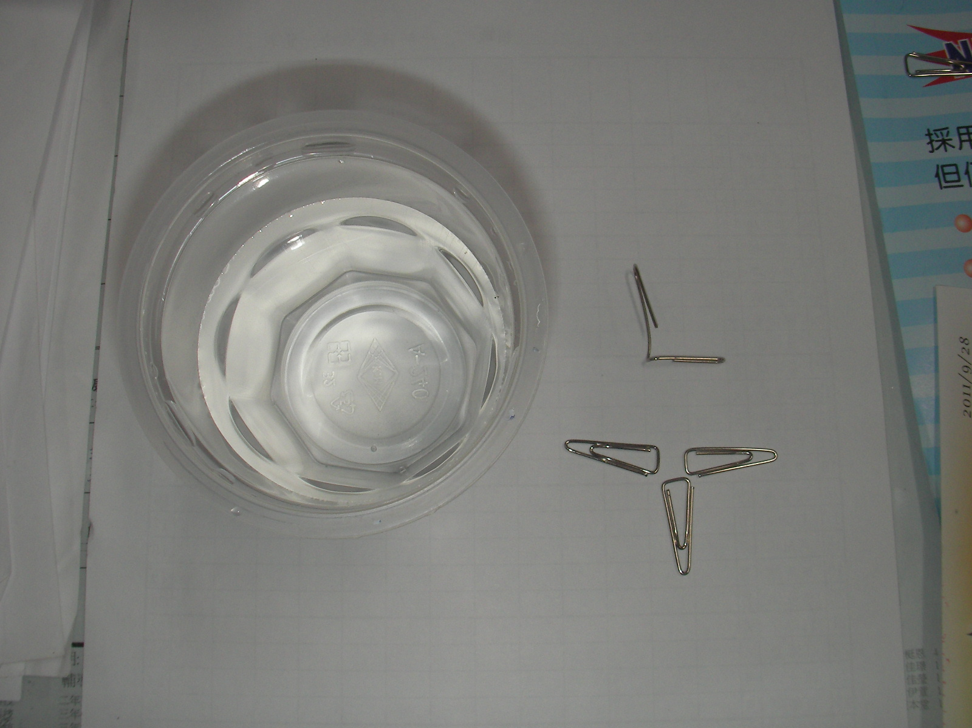
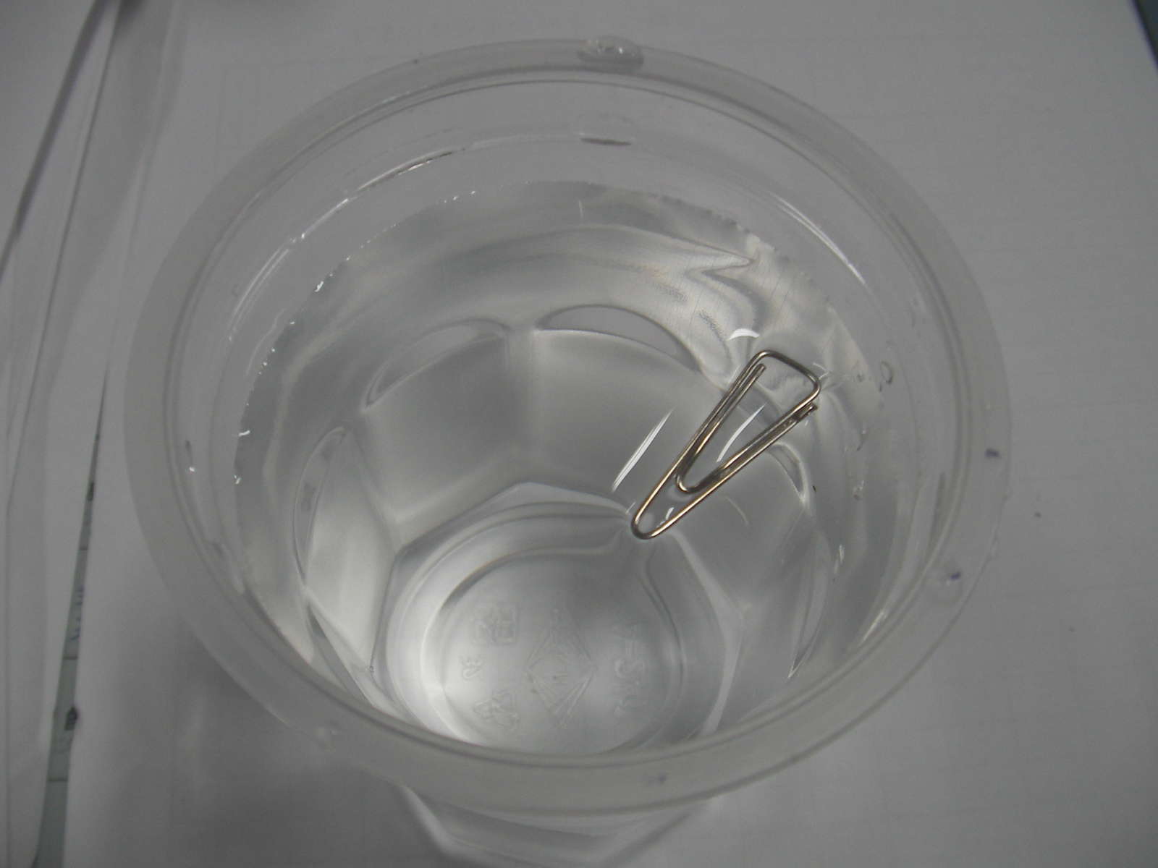
【步驟一】 【步驟二】 【步驟三】

＜活動三＞「洞」中求「鏡」
(一)將指定圖卡置於面鏡旁，遊戲者手執色筆於紙箱中的白紙上作畫，透過面鏡的成像，將原圖卡圖畫呈現於面鏡中。
(二)作畫完畢抽出白紙，檢視遊戲者所畫的圖樣與原圖卡間的關係。
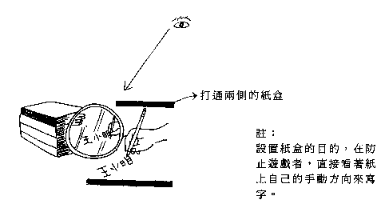

四、活動啟示/活動原理
＜活動一＞噴水寶特瓶
用力吹氣會使瓶中空氣受到壓縮，導致壓力上升，空氣就會壓縮底下的水，雖然空氣容易被壓縮，但由於水是液體，所以即使受到壓力，體積不會減少。因此當嘴巴離開吸管後，瓶中的水就會被壓縮的空氣壓力擠壓噴出寶特瓶外。
＜活動二＞海『頂』撈針
1.疑問：迴紋針的密度比水大，但是卻沒有沉到水底下去？
2.原理：因為迴紋針受到水的表面張力支撐，所以針會浮在水面上。
＜活動三＞「洞」中求「鏡」
瞭解面鏡反射原理：光經由鏡子的反射，會使成像呈現與原物上下左右顛倒的現象。

